# Chương I: Tổng quan về Android

## Android là gì?

* Google Android là một hệ điều hành mã nguồn mở (open-source) và là một nền tảng phần mềm (software platform) cho các thiết bị di động.
* Các nhà phát triển có thể chỉnh sửa bằng code của họ hoặc có thể thông qua những thư viện Java của Google.

## Lịch sử Android

* Tháng 7 năm 2005, Google mua lại Android, Inc., một công ty nhỏ mới thành lập có trụ sở ở Palo Alto, California, Mỹ.
* Tháng 11 năm 2007, Liên minh thiết bị cầm tay mở rộng (Open Handset Alliance), bao gồm nhiều công ty như Texas Instruments, Tập đoàn Broadcom, Google, HTC, Intel, LG, Tập đoàn Marvell Technology, Motorola, Nvidia, Qualcomm, Samsung Electronics, Sprint Nextel và T-Mobile được thành lập.
* Một nền tảng thiết bị di động được xây dựng dựa trên nhân Linux 2.6.

## Cài đặt mội trường và công cụ phát triển

* 1. Esclipe
  2. ItelIdea
  3. Android Studio:

Link: <https://developer.android.com/>

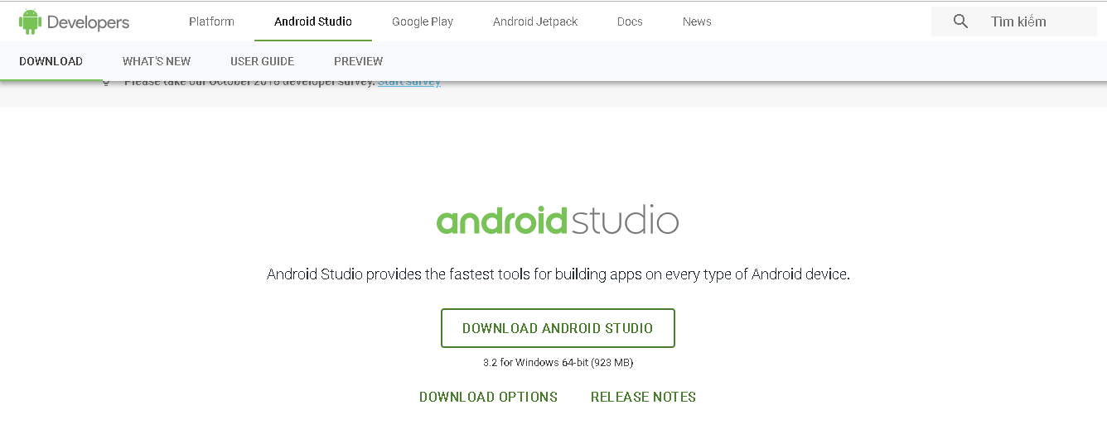

Và dowload bản installer mới nhất rồi tiến hành cài đặt

**Lưu ý**:

* Thời gian chạy máy ảo hơi lâu. Sau khi lên được như hình trên tức là máy ảo đã chạy xong. Lúc này ta có thể chạy chương trình.
* Ta không cần tắt máy ảo sau mỗi lần chương trình chạy xong. Cứ việc chọn biểu tượng “Run” máy ảo sẽ tự chạy lại chương trình.

## Tính năng

* Khả năng tái sử dụng code và các thành phần
* Sử dụng máy ảo Dalvik tối ưu hóa hoạt động các thiết bị di động.
* Thư viện đồ họa 2D ,3D dựa trên OpenGL ES 1.0
* SQLite hỗ trợ lưu trữ dữ liệu cấu trúc
* Hỗ trợ nhiều định dạng về hình ảnh, âm thanh, video (MPEG4, H.264, MP3, AAC, AMR, JPG, PNG, GIF)
* Hỗ trợ Bluetooth, EDGE, 3G, và WiFi
* Camera, GPS
* Môi trường phát triển ứng dụng nhiều tính năng bao gồm cho phép tạo các thiết bị giả lập, gỡ lỗi, quản lý bộ nhớ, sự thực thi,…kết hợp với plugin cho Eclipse IDE
* Java là ngôn ngữ chủ đạo trong việc xây dựng ứng dụng Android, Java là ngôn ngữ chuyên về hướng đối tượng, có một thư viện khổng lồ các chức năng hỗ trợ cho các lập trình trong việc xây dựng các ứng dụng.
* Đặc điểm nổi bật của Java là chỉ viết code một lần và có thể chạy độc lập với phần cứng và hệ điều hành.

**BÀI TẬP ÁP DỤNG:**

Bài 1: Tạo ứng dụng hello world: ứng dụng hiện câu “Hello world” lên màng hình.

# CHƯƠNG II: LẬP TRÌNH CĂN BẢN

## Biến và kiểu dữ liệu

Biến (variables):

Dùng để lưu trữ dữ liệu.

Ví dụ:

**int** x ;

x: là tên biến dùng để lưu trữ dữ liệu

int: là kiểu dữ liệu

1. **Kiểu dữ liệu (datatype)**

Chỉ ra dạng dữ liệu mà biến đó có thể lưu trữ. Kiểu dữ liệu có 2 loại: kiểu dữ liệu cơ bản và kiểu dữ liệu tham chiếu:

1. Kiểu dữ liệu cơ bản:

|  |  |  |
| --- | --- | --- |
| **Kiểu** | **Số bit** | **Phạm vi** |
| byte | 8 | -128 đến 127 |
| short | 16 | -32,768 đến 32,767 |
| int | 32 | -2,147,483,648 đến 2,147,483,647 |
| long | 64 | -9,223,372,036,854,775,808 đến 9,223,372,036,854,775,807 |
| float | 32 | 1.4013e-045 đến 3.40282e+038 |
| double | 64 | 2.22507e-308 đến 1.79769e+308 |
| boolean | 1 | True hoặc False |
| char | 16 | 1 giá trị Unicode 16bit đại diện cho 1 kí tự |

Ví dụ:

**byte** tuoi=10;

**int** so=2000;

**float** x=3.5f;

**double** y=3.1416;

**char** c='y';

**boolean** gioitinh=**true**;

1. Kiểu dữ liệu tham chiếu:

|  |  |
| --- | --- |
| **Kiểu dữ liệu** | **Mô tả** |
| Mảng (Array) | Tập hợp các dữ liệu cùng loại |
| Lớp (Class) | Chứa các thuộc tính và phương thức |
| Giao diện (interface) | Lớp trừu tượng |

Ví dụ:

String chuoi="hello";

**int** a[]=**new** **int**[5];

Ép kiểu (casting)

Ép dữ liệu từ kiểu này sang kiểu khác.

Ví dụ:

//ep float thanh int

**float** x=5.15f;

**int** y=(**int**) x;

//ep chuoi thanh so

String chuoi="5";

**int** so=Integer.*parseInt*(chuoi);

//ep so thanh chuoi

**int** so2=10;

String chuoi2= String.*valueOf*(so2);

Toán tử (Operators)

Các kí hiệu dùng để kết hợp, tính toán trên biến. Java có nhiều dạng toán tử.

Toán tử gán (assignment operators)

Dùng để gán dữ liệu cho 1 biến

Ví dụ:

**int** x;

x=5;

**float** y=7.1f;

**int** a=5,b=5;

**int** c,d,e;

c=d=e=5;

Toán tử số học (Arithmetic operators)

|  |  |  |
| --- | --- | --- |
| + | Cộng 2 dữ liệu | X=a+b; |
| - | Trừ 2 dữ liệu | X=a-b; |
| * | Nhân 2 dữ liệu | X=a*b; |
| / | Chia 2 dữ liệu | X=a/b; |
| % | Chia lấy dư (chỉ lấy phần dư) | X=a%2; //x bằng 0 hoặc 1 |
| += , -=, *=, /=, %= | Dạng viết tắt của toán tử | x=x+5;  có thể viết tắt thành x+=5; |

Toán tử tăng giảm (Increment and Decrement operators)

|  |  |  |
| --- | --- | --- |
| ++ | Tăng 1 | int a=5;  a++;  //chú ý: x=a++ và x=++a; |
| -- | Giảm 1 | int b=5;  b--;  //chú ý: y=b—và y=--b; |

Toán tử quan hệ (relational operators)

|  |  |  |
| --- | --- | --- |
| > | So sánh lớn hơn | 5>3 //true |
| < | So sánh nhỏ hơn | 5<3 //false |
| >= | So sánh lớn hơn hoặc bằng | 5>=3 //true |
| <= | So sánh nhỏ hơn hoặc bằng | 5<=3 //false |
| == | So sánh bằng | 5==3 //false |
| != | So sánh khác (không bằng) | 5!=3 //true |

Toán tử luận lý (boolean logical operators)

|  |  |  |
| --- | --- | --- |
| && | Toán tử “Và”. Chỉ đúng khi cả 2 cùng đúng | 5>3 && 4<6 //true |
| || | Toán tử “hoặc”. Chỉ 1 trong 2 đúng là đúng | 5>3 || 5>10 //true |
| ! | Toan tử “phủ định”. Đúng thành sai, sai thành đúng | !true //false |

Toán tử điều kiện (conditional operators)

|  |  |
| --- | --- |
| ( dieukien ) ? bieuthuc1 : bieuthuc2 | Điều kiện đúng trả về biểu thức 1, sai trả về biểu thức 2 |

Ví dụ:

**int** tuoi=15;

String dieukien= (tuoi>=18)?"đủ diều kiện": "không đủ rồi";

### Bài thực hành 1

**Mục đích:**

* Làm quen với môi trường lập trình android.
* Làm quen với cách tổ chức của project android.
* Tạo project, xây dựng layout cơ bản.
* Khai thác resource dạng String.
* Tìm hiểu về lập trình java cơ bản, kiểu dữ liệu, ép kiểu.
* Tìm hiểu về 3 widget cơ bản là TextView, EditText và Button, cách lấy và gán dữ liệu trên widget.
* Cách bắt sự kiện Click cho Button.

**Bài 1: Viết chương trình tính diện tích và chu vi của hình chữ nhật**

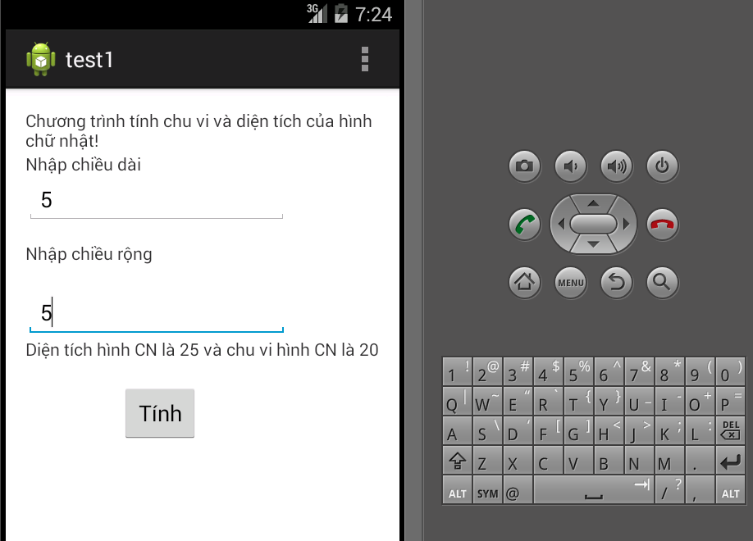

* **Bài tập:**
* Bài tập 1:
  + Tên project: SimpleCalculator_<mssv>
  + Nội dung: viết chương trình nhập vào 2 số thực a và b (b khác 0). Xuất ra màn hình kết quả của a+b, a –b, a*b và a/b
  + Hướng dẫn:
    - INPUT: nhập vào 2 số thực a,b
    - OUTPUT: 4 số thực
* Bài tập 2:
  + Tên project: Hinhthang_<mssv>
  + Nội dung: viết chương trình nhập vào 3 số nguyên là: đáy lớn, đáy nhỏ và chiều cao của một hình thang và xuất ra chu vi (p), diện tích (a) của hình thang đó:
  + Input: dl (đáy lớn), dn (đáy nhỏ), c (chiều cao)
    - Compute: p (perimeter), a (area)
    - Output: p, a